Лабораторная работа 26

«КЛАСС ДВУСТВОРЧАТЫЕ»

Задание 1. Дайте определения следующим терминам:
Лигамент_________________________________________________________________________________________________________________________
Замок____________________________________________________________________________________________________________________________Аддукторы________________________________________________________________________________________________________________________ Нефростомы_____________________________________________________________________________________________________________________
Боянусовы органы____________________________
_________________________________________________________________________________________________________________________________
Кеберовы органы ____________________________
_________________________________________________________________________________________________________________________________Глохидий_________________________________________________________________________________________________________________________
Задание 2. Запишите систематическое положение изучаемых объектов:
________________________________________________________________________________________________________________________________________________________________________________________________________________________________________________________________________________________________________________________________________________________________________________________________________________________________________________________________________________________________________________________________________________________________________________________________________________________________________________________________________________________________________________________________________________________________________________________________________________________________________________________________________________________________________________________________________________________________________________________________________________________________________________________________________________________________________________________________________________________________________________________________________ ___________________________________________
Задание 3. Аккуратно вскройте раковину Anodonta cygnea. Внимательно изучите внутреннее строение моллюска. Отметьте печень, желудок, перикард, сифоны. Доработайте рисунок, подпишите все элементы.

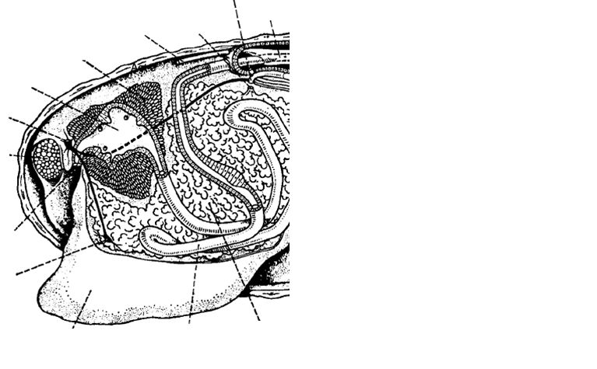

Рисунок 1 – Bivalvia. Схема внутренней организации Anodonta cygnea
Задание 4. Изучите створку раковины с внутренней стороны. Отметьте макушку, спинной край, место отхождения трубок сифонов. Заполните таблицу.
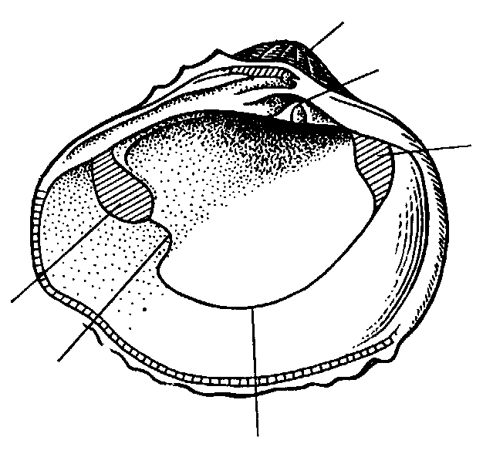

Рисунок 2 – Створка раковины с внутренней стороны

1
2
3
4
5
6
Задание 5. Ознакомьтесь со схемой организации киноринхи Kinorhyncha. Подпишите все структурные элементы.
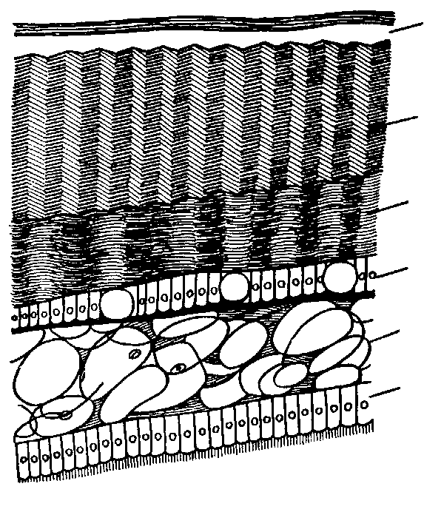
Рисунок 3 – Разрез через раковину и мантию Anodonta cygnea

1
2
3
4
5
6

Задание 6. Рассмотрите различные типы жаберных аппаратов двустворчатых моллюсков. Отметьте характерные особенности каждого типа жабр. Доработайте рисунок, подпишите структурные элементы.

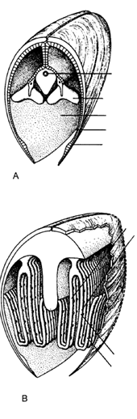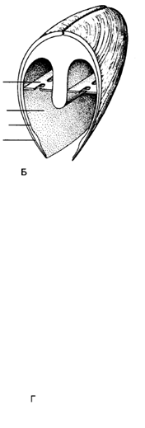

Рисунок 4 – Bivalvia. Типы жабер
Задание 7. Изучите схему нервной системы Lamellibranchia. Найдите церебральный, педальный, плевральный и висцеропариетальный ганглии. Заполните таблицу.
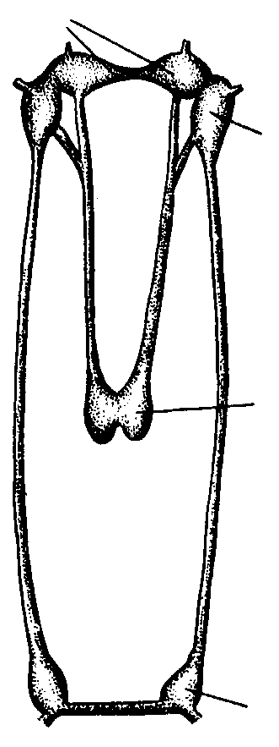

Рисунок 5 – Схема нервной системы Lamellibranchia

1
2
3
4
Задание 8. Рассмотрите строение глохидия беззубка Anodonta celensis. Подпишите все структурные элементы тела глохидия.

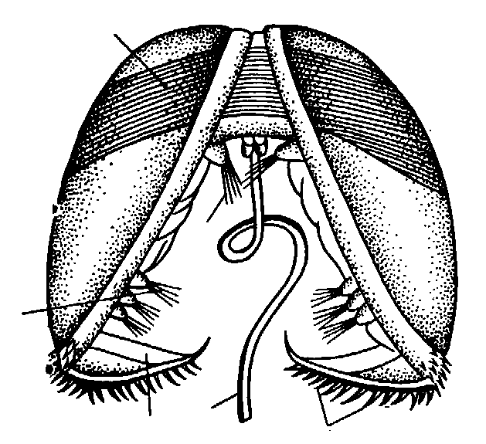

Рисунок 6 – Глохидий беззубка Anodonta celensis с полураскрытыми створками, вид спереди

1
2
3
4
5
Задание 9. Ответьте письменно:

Какие органы иннервирует висцеропариетальная пара нервных узлов двустворчатых моллюсков?
________________________________________________________________________________________________________________________________________________________________________________________________________________________________________________________________________________________________________________________________________________________

Какая морфологическая особенность строения сердца характерна для Bivalvia?
_____________________________________________________________________________________________________________________________________________________________________________________________________________________________________________________________________________________________________________

Куда открываются выделительные протоки боянусовых органов двустворчатых?
_______________________________________________________________________________________________________________________________________________________________________________________________________________________
Какой тип личинок характерен для морских двустворчатых моллюсков?
_____________________________________________________________________________________________________________________________________________________________________________________________________________________________________________________________________________________________________________

С какой скоростью может передвигаться по дну Anodonta cygnea?
_____________________________________________________________________________________________________________________________________________________________________________________________________________________________________________________________________________________________________________

